报 名 指 南

天津市机电工艺技师学院2025年公开招聘派遣制社会化工作人员（第二批）招聘网上报名时间为2025年12月16日至2025年12月31日（12:00）。系统报名网站为http://zkl.feesco.com.cn；建议考生优先使用谷歌浏览器或QQ浏览器进行报考。
在注册用户、个人资料填写等环节需使用手机进行操作，请考生提前准备好手机。
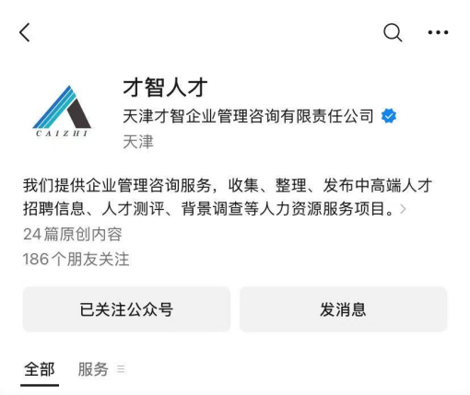
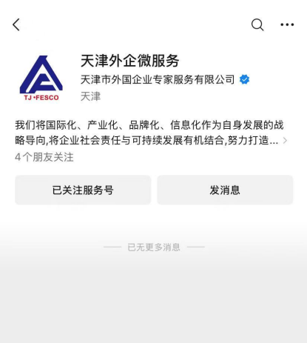
手机端微信搜索服务号-【天津外企微服务】、公众号-【才智人才】进行关注，后续相关报名及考试通知会通过服务号-【天津外企微服务】、公众号-【才智人才】进行信息推送。

Tips：报名最后2天人数比较集中，请尽量避开报名高峰期，提前操作报名，且报名时间截止后未通过审查的，不能再次提交报名申请。
一、系统注册与登录
（1）所有考生需实名注册，注册时填写真实姓名、手机号码（建议考生使用微信认证的手机号码）、密码。

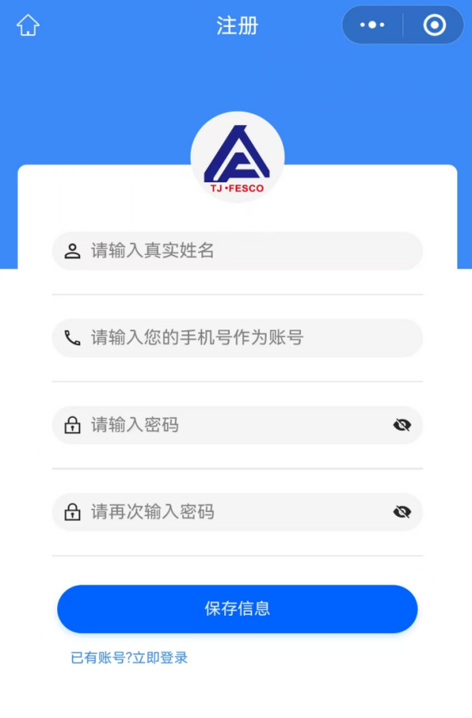
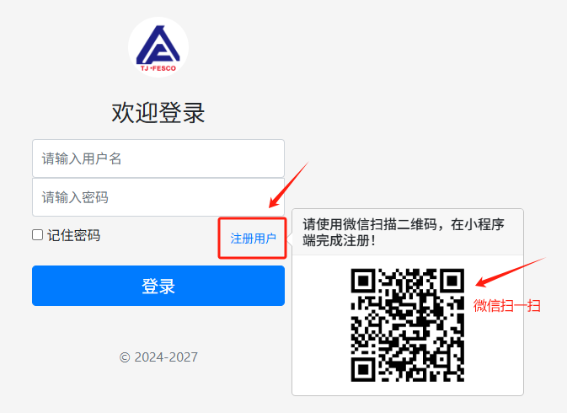

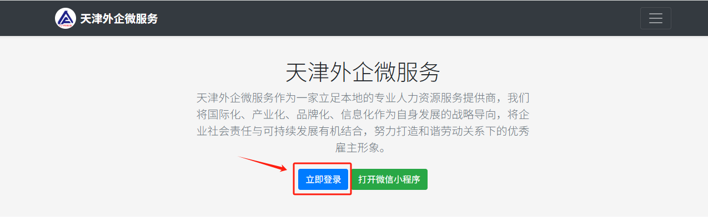
（2）所有考生完成注册后，即可操作登录；或手机端微信搜索小程序【景英云】（系统偶有升级异常，考生建议使用手机端填写报名信息）。
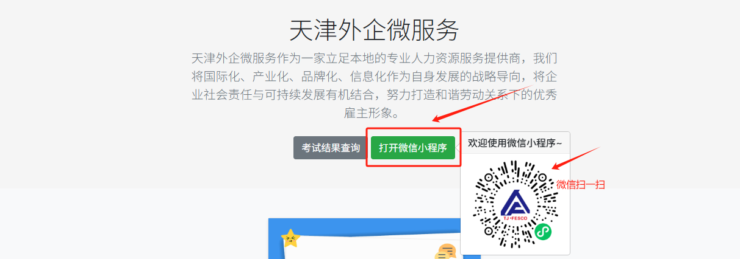

二、信息填报流程
（1）所有考生登录后，即可进入报名信息填报流程。
（2）考生需根据要求，填写个人资料信息并上传所需材料，请确保信息完整性并保证填写内容真实有效。
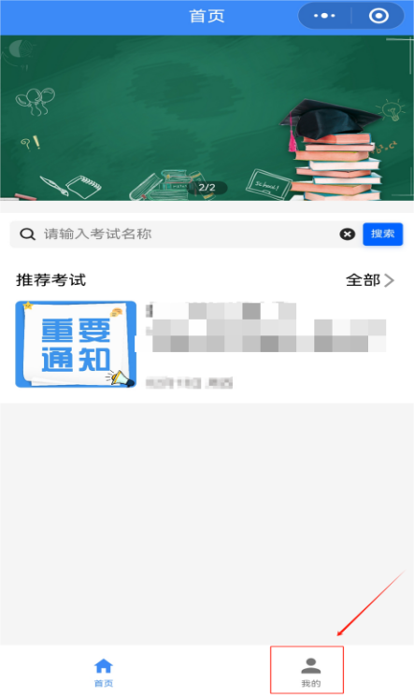
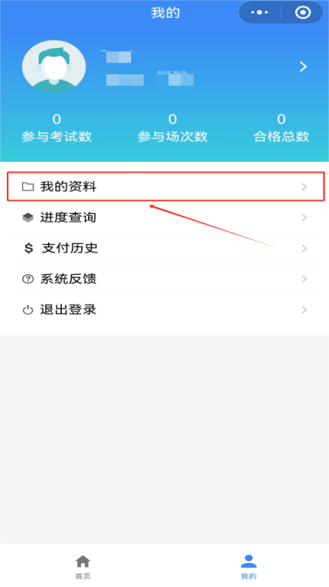
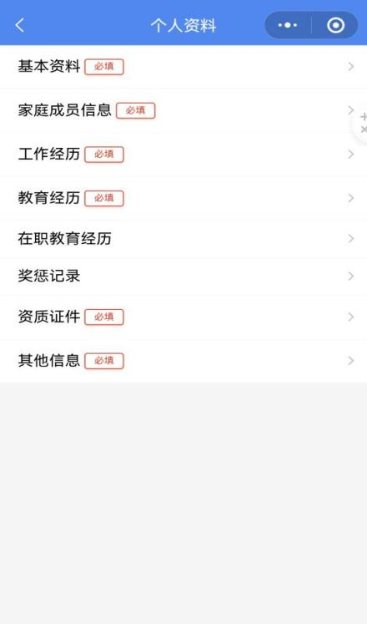

（3）个人资料填写提示：
①标记【必填】和【*】均为必备项，请根据下拉提示选择或直接填写文字，必备项缺失将影响考试报名；
②【基本资料】中的〈姓名〉必须填写真实姓名，并且与身份证件一致；〈毕业院校〉〈所学专业〉〈最高学历〉〈毕业时间〉仅填写最高学历信息，非全日制学历（如有）请在〈在职教育经历〉中体现；填写信息须与【教育经历】、【在职教育经历】（如有）、【资质证件】上传的信息一一对应；
③【家庭成员信息】请如实填写直系关系成员，即：配偶、子女和父母；
④【工作经历】请如实填写全部工作经历，如未涉及请在【基本资料】中〈工作经历〉选择“无”；
⑤【教育经历】请如实填写最高学历信息，填写信息须与【基本资料】中的〈毕业院校〉信息一一对应；
⑥【在职教育经历】请如实填写在职教育学历信息，填写信息须与【基本资料】中的〈毕业院校〉信息一一对应。如未涉及请忽略跳过；
⑦【奖惩记录】请如实填写，如未涉及请忽略跳过；
⑧【资质证件】请选择并上传〈身份证正面〉（必备）、〈身份证反面〉（必备）、〈毕业证〉（必备）、〈毕业证〉海外学历留服认证（如有）、〈学位证〉（必备）、教师资格证（如有）、英语等级证书/成绩报告单（不限于四级/六级/专八/托福/雅思等）（如有）；
⑨【其他信息】请如实填写。
三、考试报名流程
（1）个人资料填写完毕，即可返回首页进行考试项目报名。操作报名前，请务必微信端搜索服务号-【天津外企微服务】操作关注后点击【立即报名】，即可报名成功；

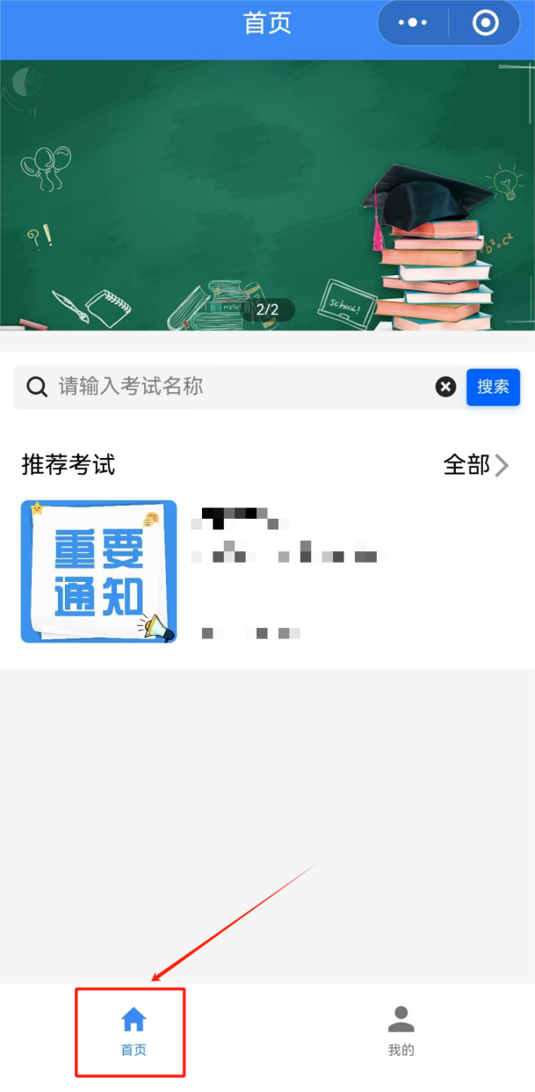
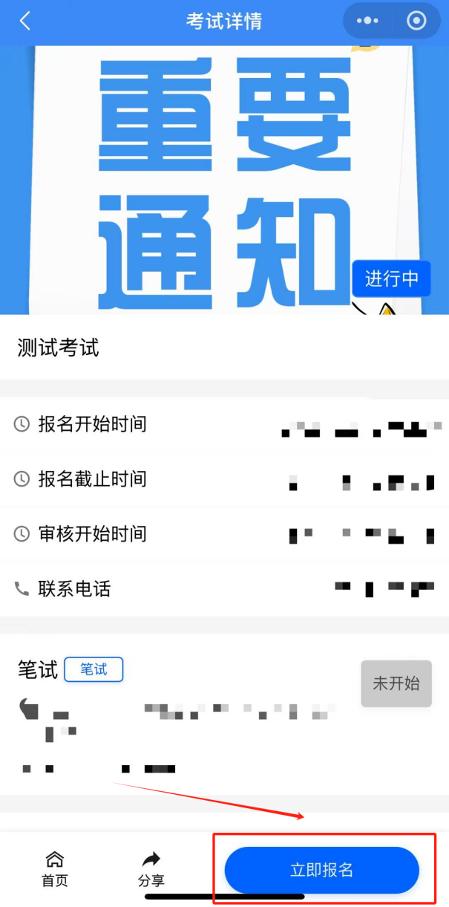

- 报名成功后，请耐心等待资格审核，审核结果会通过微信服务号-【天津外企微服务】进行通知推送，即可进入微信小程序【景英云】查看考试详情。
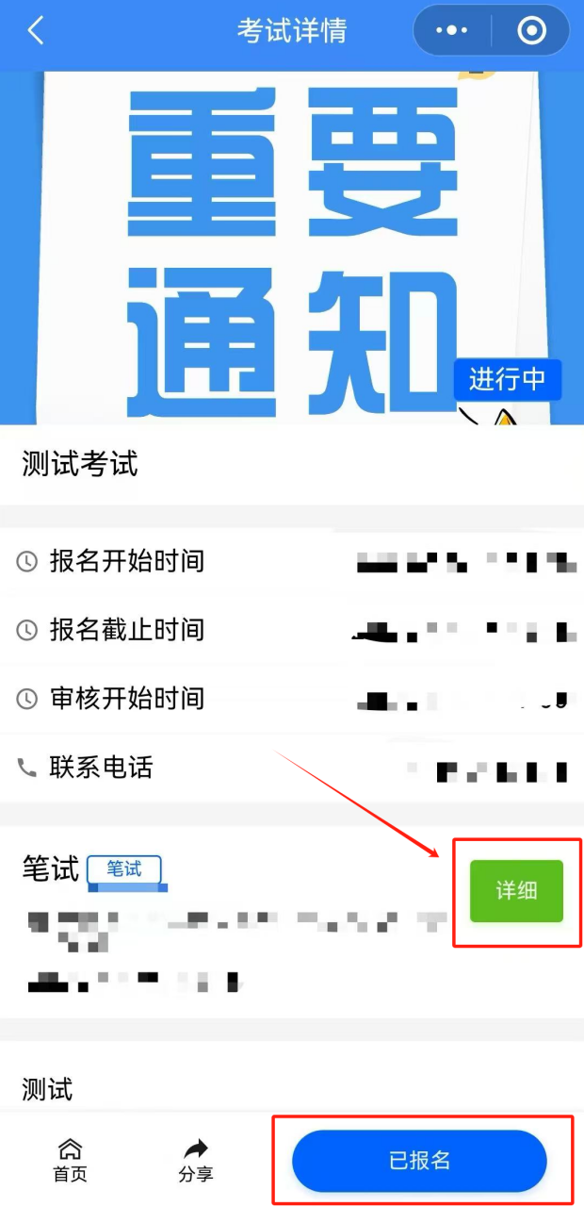
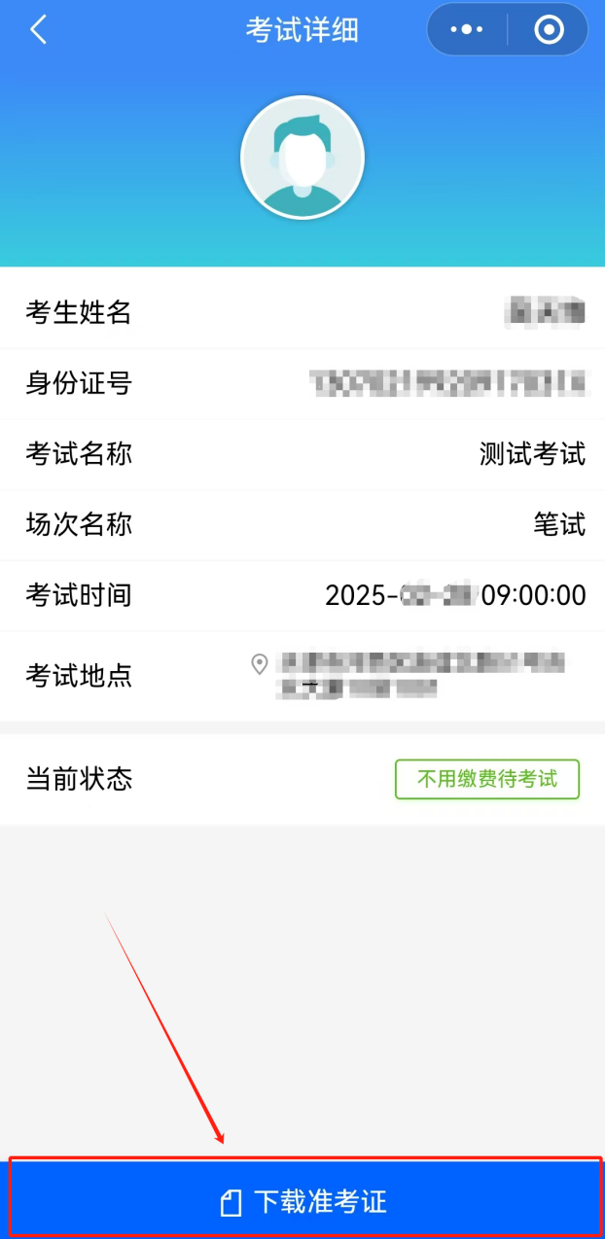

- 报名注意事项
- 考生登录网站，必须完成考生“注册用户”、完善【个人资料】并点击“立即报名”按钮后，才能将信息提交至相关部门审核；
2、考生报名时，须按照公布的报名条件，如实填写且在报名时只能选择所有岗位中的一个进行报考；
3、报名截止后，考生将无法补充、修改或删除任何个人信息，也无法进行职位填报操作。退回补充资料的考生，请在报名时间截止前，按相关要求修改或补充完所需信息后，务必重新进入报考项目再次进行岗位报名，否则视为无效。
- 提示与常见问题及解决方法
- 忘记密码怎么办?
可以使用微信手机号登录找回，请确保注册账号信息（微信手机号）准确有效；或者在咨询时间内拨打技术咨询电话。
- 出现“该账号已经注册过”的提示怎么办?
一个手机号码只能注册一次，不能重复注册。如果个人未注册但在注册时出现“该账号已经注册过”的提示，请在咨询时间内拨打技术咨询电话。
- 填写【个人资料】时，无法“确定”保存，怎么办?
- 对不符合填写要求的信息，如联系方式、身份证号、邮箱等未按要求填写，会有红字标注提示，请确认无误后点击“确定”按钮；
- 【个人资料】页面中标有【必填】和【*】的项目必须填写，确认无误后点击“确定”按钮。
- 报名技术咨询
报名技术咨询电话：022-60909237 / 022-22189066
咨询时间：2025年12月16日至2025年12月31日（工作日9:00-11:00/13:00-16:00）
若本报考指南与招聘公告内容不一致的，请以公告为准。

